**Diagrama y especificación del caso de uso ‘Iniciar sesión’**

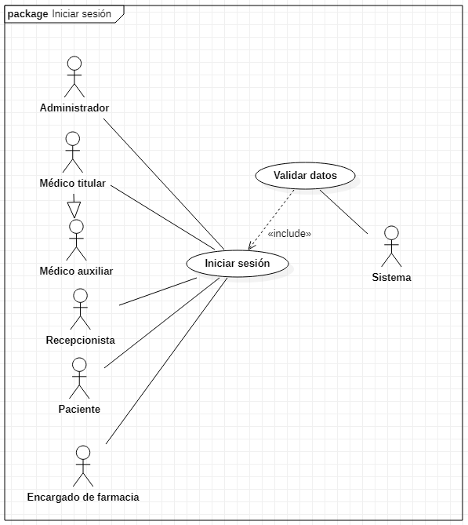

|  |  |
| --- | --- |
| **Caso de Uso:** CUGU1.1 Iniciar sesión | |
| Resumen de Atributos | |
| **Actor:** | Administrador, Encargado de farmacia, Médico auxiliar, Médico titular, Paciente, Recepcionista. |
| **Propósito:** | Permitir a los usuarios ingresar al sistema. |
| **Entradas:** | * Para llevar a cabo el inicio de sesión en el sistema los usuarios deberán hacer uso de la pantalla IUG2 Iniciar sesión y deberá ingresar los siguientes datos * Se escribe desde el teclado el correo electrónico del usuario * Se escribe desde el teclado la contraseña del usuario |
| **Salidas:** | Se mostrará al usuario una de las siguientes pantallas dependiendo de su tipo de cuenta:   * IUA1 Perfil de administrador * IUF1 Perfil de encargado de farmacia * IUM1 Perfil de médico titular * IUP1 Perfil de paciente * IUR1 Perfil de recepcionista |
| **Precondiciones:** | Se requiere que el usuario cuente con una cuenta activa en el sistema y conozca sus credenciales de acceso. |
| **Postcondiciones:** | * El usuario accederá a su perfil |
| **Errores:** | * Se mostrará en pantalla el mensaje MSG1 Correo/contraseña incorrectos |
| **Tipo:** | Privado |

Trayectorias del Caso de Uso

**Trayectoria principal:**

1.  Acceder a la pantalla IUG2 Iniciar sesión presionando el botón Acceder de la pantalla IUG1 Índice.
2. Ingresar credenciales de acceso. [Trayectoria A]



1. Solicitar acceso al sistema presionando el botón Iniciar sesión. [Trayectoria B]



1. Verifica que los datos ingresados correspondan a una cuenta activa e identifica el tipo de cuenta. [Trayectoria C]



1.  Se muestra una pantalla de perfil dependiendo el tipo de cuenta a la que se accede.

---- *Fin del caso de uso*

**Trayectoria alternativa A:**

1. No se cuenta con datos para acceder al sistema.



1. Fin del caso de uso

---- *Fin de trayectoria*

**Trayectoria alternativa B:**

1. No desea continuar con el inicio de sesión, presiona el botón Volver.



1. Fin del caso de uso.

---- Fin de trayectoria

**Trayectoria alternativa C:**

1. Muestra en la pantalla UIG2 Iniciar sesión el mensaje MSG1 Correo/contraseña incorrectos para indicar que los datos proporcionados no corresponden a ninguna cuenta registrada en el sistema.
2. Fin del caso de uso.

---- Fin de trayectoria